EZVIZ wprowadza zasilaną bateryjnie kamerę BC1C 2K+, która zapewnia bezprzewodowe i bezproblemowe zabezpieczenie o najwyższej wydajności.
Jest to wielofunkcyjna, niezawodna i łatwa w obsłudze kamera z zestawem zaawansowanych funkcji, w tym z jakością wideo 2K+ oraz kolorowym widzeniem nocnym.

Maj, 2021– EZVIZ, lider w dziedzinie inteligentnych zabezpieczeń domowych, wprowadza na rynek europejski zasilaną bateryjnie kamerę BC1C 2K+. Kamera została zaprojektowana z myślą o rozwiązaniu problemów związanych z instalacją zewnętrzną (zrezygnowano ze skomplikowanego okablowania), dzięki czemu jej instalacja jest niezwykle prosta nawet dla początkujących użytkowników inteligentnych domów. Urządzenie zapewnia czas czuwania do 270 dni (7 miesięcy) na jednym ładowaniu. Kamera jest wyposażona w wiele zaawansowanych funkcji zapewniających najwyższy poziom działania, w tym wideo o rozdzielczości 4 MP, kolorowe widzenie nocne, dwukierunkową rozmowę oraz aktywną obronę za pomocą syren i świateł stroboskopowych.
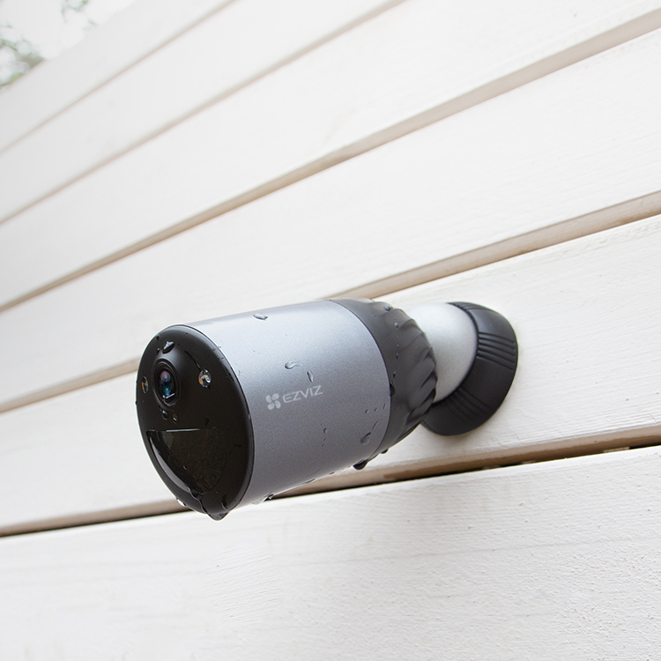
Jeśli chodzi o kamery zewnętrzne, które właściciele domów mogą po prostu zamontować i zapomnieć, że w ogóle tam są, model BC1C 2K+ jest jednym z najlepszych wyborów! Kamera firmy EZVIZ jest wyposażona w bardzo pojemny akumulator 10400 mAh i nie wymaga połączenia z bazą domową w celu uzyskania połączenia Wi-Fi. Pracując jako samodzielne urządzenie, kamera może być używana w dowolnym miejscu w domu lub na zewnątrz, a ponadto zapewnia łatwe zdalne sterowanie za pomocą aplikacji. Do jej instalacji nie potrzeba wiercenia ani okablowania, dzięki czemu nie trzeba ponosić dodatkowych kosztów związanych z zatrudnieniem elektryka. Co więcej, firma EZVIZ wprowadziła również kompatybilne panele słoneczne, aby zapewnić ciągłe, ekologiczne zasilanie.
Kluczem są szczegóły, dlatego kamera BC1C 2K+ zwiększa wyrazistość obrazu do 4 megapikseli, dzięki czemu każdy obiekt jest zdecydowanie bardziej wyraźny i przyjazny dla ludzkiego oka. Dzięki wbudowanym reflektorom dostępne jest także widzenie nocne w żywych kolorach. Dzięki zintegrowaniu czujnika PIR i algorytmu wykrywania kształtu osoby, urządzenie jest wystarczająco inteligentne, aby odróżnić człowieka od innych poruszających się obiektów i ostrzec użytkowników, gdy wydarzy się coś, co kamera uzna za niecodzienne i istotne. Po wykryciu ruchu użytkownicy otrzymują natychmiastowe powiadomienie na smartfon, niezależnie od miejsca, w którym się znajdują, a kamera uruchamia głośną syrenę i błyska światłami stroboskopowymi w celu odstraszenia potencjalnego zagrożenia.

BC1C 2K+ jest nie tylko kamerą o szerokiej funkcjonalności - nie ma też żadnych ukrytych kosztów. Wyposażona jest w pamięć eMMC o pojemności 32 GB, co oznacza, że użytkownik może przechowywać 10-minutowe nagrania dziennie przez okres do 6 miesięcy, nie wydając pieniędzy na drogie karty pamięci. Firma udostępnia również CloudPlay, czyli możliwość przechowywania swoich danych w chmurze - możliwe jest wykupienie pakietu miesięcznego lub rocznego.

"Zaprojektowaliśmy BC1C 2K+, aby zmienić postrzeganie nieporęcznych kamer bezpieczeństwa, których instalacja wymaga fachowej wiedzy" - mówi Arkadiusz Zduński, Sales Manager w firmie EZVIZ. "Tę stylową, nowoczesną kamerę można zainstalować w ciągu kilku minut. Pasuje do każdej przestrzeni, zapewniając jednocześnie wysoki poziom bezpieczeństwa przez 24 godziny na dobę".

EZVIZ BC1C 2K+ jest obecnie dostępna w cenie 669 zł m.in. na platformie Allegro (oficjalne sklepy EZVIZ) oraz w sklepie x-kom.

O EZVIZ
Od 2013 roku firma EZVIZ zajmuje się wprowadzaniem "łatwego monitorowania" do każdego domu - to znaczy, że staramy się konstruować proste, ale wydajne urządzenia i sprzęt smart home, aby zapewnić wizualną ochronę i radość każdej rodzinie. Jako światowy lider w dziedzinie inteligentnych zabezpieczeń domowych, EZVIZ tworzy przyszłość inteligentnego domu i życia poprzez nieustanne wprowadzanie innowacji technologicznych, produkcję niezawodnych produktów wysokiej jakości i godne zaufania usługi w chmurze. Jesteśmy obecni w ponad 130 krajach, zaufały nam miliony użytkowników i rodzin.

